**Насос пневматический винтовой ТА-42А**

**Фотографии**

[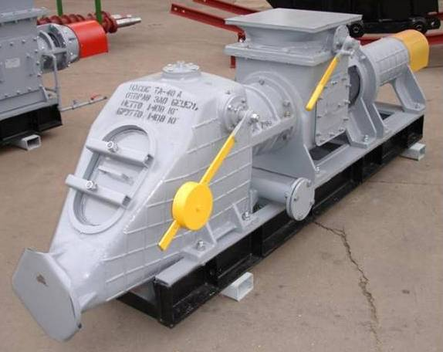](https://www.becema.ru/pimages/TA-39A_40A_41A_42Aris3_03.jpg)

**Описание товара**

Предназначен для транспортировки сырьевой муки, цементной пыли, различных видов извести, золы, глинозема, соды, каолина, удобрений, компонентов для производства стекла и других порошкообразных и мелкозернистых материалов.

**Технические характеристики**

|  |  |
| --- | --- |
| Количество отверстий, шт | 12 |
| Масса, кг | 2 380 |
| Производительность по цементу, т/ч: | 110 - 10% |
|  |  |
| **Дальность подачи, м, не более:** | |
| - приведенная | 230 |
| - по вертикали, не более | 30 |
| Диаметр транспортного трубопровода, мм, не менее | 230 |
| Давление сжатого воздуха, подводимое к насосу, МПа (кГс/см.кв), не менее | 0,3 (3,0) |
| Расход сжатого воздуха, кг/с (м.куб/мин), не более | 0,76 (38) |
| Мощность привода, кВт |  |